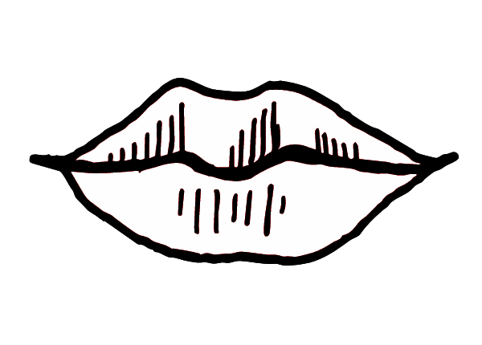 | Avec ma bouche
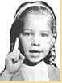  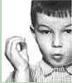     | Avec ma bouche  Je prononce un i  Et je ris,  Je prononce un o  Me voilà penaud,  Je prononce un u  L'as-tu reconnu ?  Je prononce un a  Me voilà... béat !

